**Escuela Normal de Educación Preescolar**

**Licenciatura en Educación Preescolar**

**Ciclo Escolar 2023-2024**

**Teorías del desarrollo y aprendizaje en la primera infancia.**

**Docente:** Gerardo Garza Alcalá

Grado y sección: 1° “A”

Alumnas: Daniela Monserrath Anzures Vázquez. #2

Miranda Aily Correa Escobedo. #6

Jessica Nohemí Pérez Flores. #21

Naomi Amheli Solís Quiroz. #27

**Evidencia de unidad 3 Estrategia de intervención**

**UNIDAD 3. APRENDIZAJE APLICADO EN EL AULA: UNA APROXIMACIÓN AL PROYECTO DE INTERVENCIÓN EDUCATIVA**

**“Cuestionario”**

Enero 2024.

**Desempeños**

**•** Comprende la diversidad que existe en su grupo, asociada a las individualidades familiares, sociales, lingüísticas y de género, para utilizarla como oportunidad de aprendizaje, fomentando en la población de preescolar, su reconocimiento y aprecio a través del diálogo y el intercambio intercultural, sobre la base de la igualdad sustantiva, la equidad social y educativa, y el respeto mutuo a las diferencias.

•Detecta los niveles de desarrollo de los niños y las niñas vinculados a los procesos y estilos de aprendizaje para determinar propuestas y metodologías pertinentes en una atención diferenciada.

• Conoce y se actualiza en torno de las teorías del desarrollo infantil y las teorías pedagógicas para comprender y analizar los fundamentos, enfoques, metodologías y aquellas concepciones que subyacen en los planes y programas del modelo educativo vigente.

Saltillo, Coahuila de Zaragoza

**NATURALEZA DEL PROYECTO**

Las actividades que se mostraran a continuación tienen como fin buscar soluciones principalmente enfocadas a niños con problemas de control de emociones con el propósito de llegar a la autorregulación.

El jardín está en Col.18, Las Brisas Sector Poniente, 25225 Saltillo, Coahuila. El contexto es un muy ameno y "seguro" ya que los alumnos que están cursando el jardín de niños se conocen entre ellos por el contexto y la ubicación de sus casas, las maestras han sido las mismas por varios años lo que les da la seguridad y confianza a los padres de dejar a los niños dentro del jardín, al rededor del mismo podemos encontrar plazas y tienditas las cuales mencionan padres que han estado durante mucho tiempo ubicadas en el mismo lugar y los dueños siguen siendo la misma familia, las madres de familia del jardín se conocen entre ellas y tienen la confianza de dejar/mandar a los niños con ellas al jardín o eventos del mismo, dentro del jardín podemos ubicar varias aulas con diferentes uso cada una, cuentan con salón de usos múltiples, salón de cantos, y para maestros de apoyo así como también cada maestra tiene su respectivo salón de clases con su grupo asignado, el salón tiene grupos multigrado, solo cuentan con tres maestras de base y solo una cuenta con grupo único de 3° "A" una de las maestras restantes tiene el grupo de 1° y 2° "A" y la última maestra está con 2° y 3° "B", cuentan con baños para los alumnos y maestros sin dejar a un lado baños para personas con discapacidad, cuentan con una bodega que está cerrada para el cuidado de los alumnos en la cual depositan materiales y cosas de limpieza. En el patio cuentan con área de juegos la cual está adecuada para prevenir los accidentes de los niños, tiene domo para que los niños no estén en el sol, el jardín cuenta con personal de apoyo como el conserje, maestra de USAER y maestra de artes, la convivencia entre las maestras es buena se apoyan mutuamente en cada situación.

El salón, es de tamaño regular sin embargo la organización dentro de este no era la mejor, pues se encontraba muy desorganizado, las cortinas la mayorías del tiempo se encontraban cerradas lo cual hacia que el salón contra con poca luz, dentro de el se encontraba un aire acondicionado aunque este no era utilizado, un pizarrón en donde la maestra escribía y otro más el cual se usaba para las proyecciones, un proyector, lockers, en donde los niños guardaban su material, 7 mesas rectangulares, y 30 sillas una para cada niño, también se encontraba un escritorio y silla para la maestra, un bote de basura, un espejo pequeño que sirvió para que los niños se vieran este servía como un espacio de autoestima, y por ultimo contaba con un perchero en donde los niños colgaban sus loncheras.

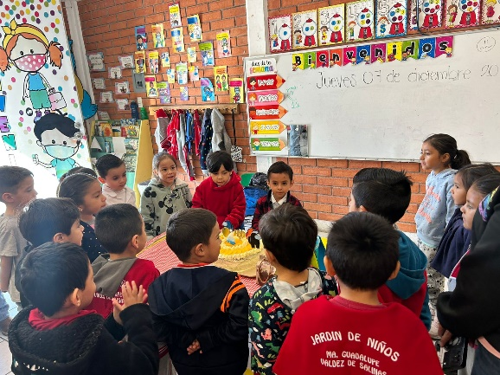

**ORIGEN Y FUNDAMENTACIÓN**

El niño no controla las emociones.

Una persona con falta de autocontrol emocional:

-Reacciona impulsivamente, en el momento de actuar, no piensa en las consecuencias de sus acciones.

-Se muestra impaciente, con baja tolerancia a la frustración.

-Tiene dificultad para manejar las emociones negativas como el enfado, rabia, miedo.

-Responde de manera defensiva y/o agresiva.

-Su capacidad de atención y concentración ha disminuido.

Las causas más comunes suelen ser:

-Estilo de comportamiento desadaptativo: la persona no dispone de habilidades sociales, tiene una manera inadecuada de interpretar las cosas, baja autoestima…

-Incapacidad para identificar correctamente las emociones.

-Problemas de índole psicológico: trastornos de alimentación, trastornos de ansiedad, adicciones.

Muchos de los comportamientos que consideramos desadaptados en niños, forman parte del desarrollo normal de éstos.

Las conductas agresivas o de oposición, o las posturas desafiantes o desobedientes que muestran los hijos, en muchas ocasiones responden a la búsqueda de un espacio o de una identidad que todavía no está conformada. Pero en cualquier caso, establecer la línea entre una conducta normal o que puede estar dentro del desarrollo evolutivo normal de un niño y otras conductas que hemos llamado desadaptadas, puede resultar muy complicado y las pistas nos las tienen que dar la frecuencia, magnitud y perseverancia de la conducta, siempre teniendo en cuenta la edad del niño.

En cada contexto social elaboramos unas normas y pautas de conducta, hablamos de problemas de comportamiento cuando, por defecto o exceso, el niño no se adapta a las pautas de conducta preestablecidas.

Las conductas desadaptadas pueden venir propiciadas por la incapacidad del niño para manejar de forma efectiva situaciones que le generan estrés, o por la imposibilidad para adaptarse a una situación determinada, por no saber cómo resolver un conflicto, por fracaso en las relaciones sociales, por la existencia de un comportamiento antisocial, por un TDAH... los motivos pueden ser múltiples y variados, pero es importante tener en cuenta que estos comportamientos no solo tienen efectos sobre el entorno social, que los sufre y desaprueba sino que también tienen un efecto angustioso para ese niño.

Es relevante tener en cuenta que, en muchas ocasiones, este tipo de conductas también se mantienen porque el niño obtiene algún refuerzo o algún beneficio secundario por sus comportamientos desadaptados, que ayudan a mantenerlos en el tiempo. Por ejemplo, poder en el grupo de iguales o mayor atención por parte de los adultos, entre muchos. En otras ocasiones este tipo de actuaciones responden a llamadas de alarma en la escuela o en casa para manifestar un sufrimiento interno que no se sabe cómo expresar con palabras.

Determinar cuáles son las motivaciones o qué actúa como refuerzo de una conducta es labor de un profesional cualificado que pueda evaluar la situación correctamente y determinar el tipo de intervención más adecuada en cada caso.

**OBJETIVOS, PROPÓSITOS**

La autorregulación es fundamental para la vida, para trazarse metas, para cumplir objetivos, para relacionarse bien con uno mismo y con los demás, y para lograr una estabilidad emocional.

La regulación emocional es extremadamente importante ya que influye en la manera en que los niños se relacionan con adultos y unos con otros, desarrollan la empatía, dominan habilidades nuevas y trabajan por resolver la frustración y los conflictos.

Emplea su cuerpo y comunicación verbal para presentar ideas, situaciones y emociones

-Que el niño logré la autorregulación de sus emociones.

-Que pueda discutir ideas y situaciones con sus compañeros

-Que resuelva problemas y pueda interactuar con los demás.

-Formar un niño que sea capaz de socializar, adaptarse, que tenga control de su persona, resolver, escuchar, sentir y jugar.

**Metas**

Este proyecto busca mejorar la autorregulación en los niños y niñas de preescolar, se busca construir una guía de autorregulación para la primera infancia, que le facilite al docente, herramientas conceptuales y prácticas para aplicar en el aula de clase. Todo esto para mejorar el aprendizaje del niño y que este sea más ameno para él.

El autocontrol está íntimamente relacionado con el autoconocimiento ya que para poder controlar las emociones que se producen en cada persona se debe, primeramente, conocerlas y entenderlas. Para dicho autoconocimiento, es necesario la observación y la percepción de nuestras emociones en las circunstancias concretas, para poder generar estrategias de afrontamiento apropiadas. Por eso es que este trabajo tiene como meta:

-Auto conocerse a través de las emociones de la propia reflexión para identificar las emociones positivas y las negativas que experimentamos.

- Auto controlar la expresión de las emociones negativas y promover las expresiones y emociones positivas, con tal de favorecer el bienestar personal y las relaciones personales.

**Ubicación en el espacio**: MARIA GUADALUPE VALDES DE SALINAS EN SALTILLO, LAS BRISAS SECTOR PONIENTE

Salon de clases 2do-3ero

Cuarto de

intendente

Puerta de entrada y salida

Salon de clases 3ero

Area de juegos

Area de juegos

Canchas

Salon de USAER

Salon de artes

Barda

Baños

Niños

Niñas

Discap

Dirección

Salon de clases 1ero

Patio civico

Barda

Barda

Canchas

Barda

En el contexto del jardín, se pueden observar casas además de que junto a él en la parte trasera se encuentra una pequeña plaza que cuenta con unas canchas para jugar futbol, aunque un poco más delante del jardín se encuentran también varias fábricas.

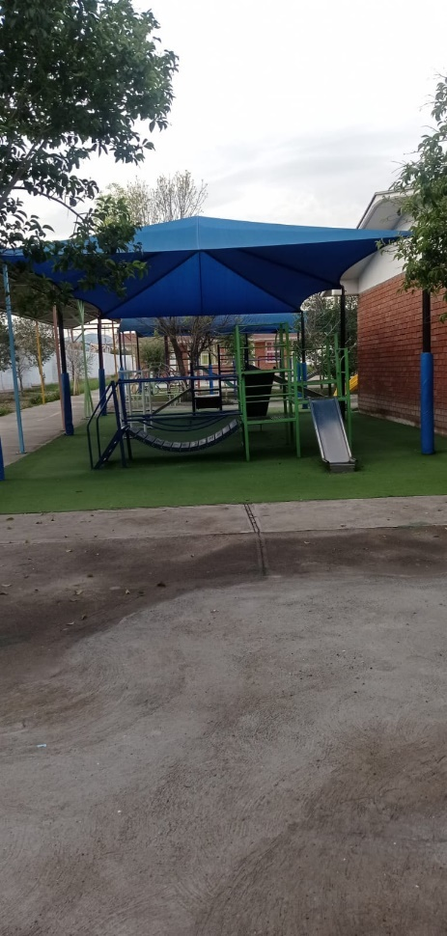El jardín cuenta con 5 salones de clases los cuales 3 de ellos están divididos en los siguientes grados, un primer salón con tercero, el otro con primero y el ultimo con 2do y 3er año mixto , otro de los salones es de USAER, este está dedicado a las atenciones diferente que los niños necesitan y por último se encuentra un salón de clases de artes en donde los niño toman clases de canto, cuentan cuentos entre otras cosas relacionadas al arte. Cuenta con 2 canchas y un patio Cívico, además de una área de juegos techada.

Cuenta con una dirección y 3 baños(uno de niñas, unos de niños y uno para discapacitados ) el de discapacitados es usado con mas frecuencias por el personal educativo del jardín. Por ultimo se encuentra un salón (cuarto) de intendente en el cual se guardan materiales de limpieza ente otras cosas ocupadas por el jardín.

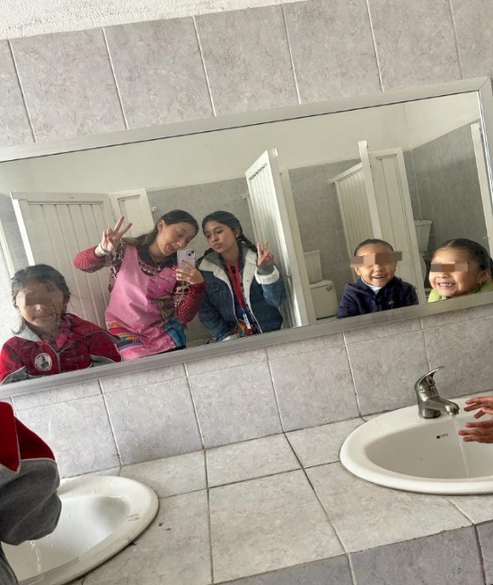

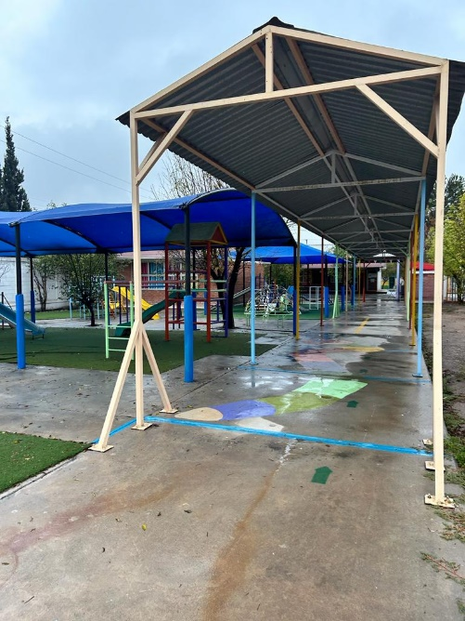.

**ESTRATEGIA DIDÁCTICA**

TRABAJO COLABORATIVO: es la estrategia en la que se trabaja con grupos reducidos, los alumnos trabajan juntos para alcanzar el aprendizaje.

CARACTERISTICAS: interdependencia positiva, responsabilidad individual y grupal, interacción estimuladora, practicas interpersonales y grupales, evaluación grupal.

CUANDO SE USA ESTA ESTRATEGIA: la búsqueda, selección, organización y valoración de información.

QUE LOGRARA EL ESTUDIANTE: Maximiza sus aprendizajes individuales a través de aprender con y de otros. Promueve el desarrollo de habilidades sociales producto de la interacción con otros estudiantes.

HABILIDADES: buscar, seleccionar, organizar, estructurar, analizar, sintetizar, inferir, generalizar, contextualizar, habilidades sociales, motivación

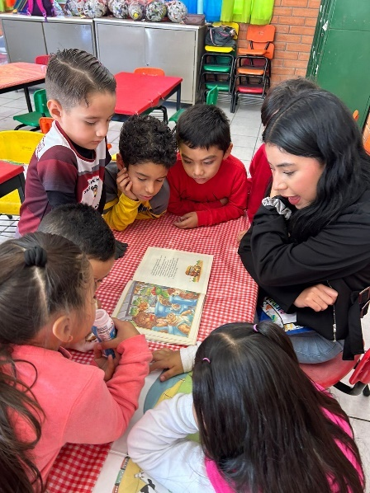Este juego consiste en que el niño relacione las tarjetas con dibujos de alguna emoción con su significado, para así enseñarle al alumno a identificar las emociones para que las sepa controlar al momento de sentirlas.

**Las tarjetas de las emociones:**

-La educadora hará tarjetas con dibujos con acciones de una emoción -Las colocará enfrente del Niño en una mesa -Hará preguntas sobre si sabe que significan las imágenes que ve para después explicarle las que no comprende. -Explicarle que cada emoción está correcta y es válida, siempre y cuando se sepa controlar y poner límites.

La actividad se llevará a cabo dentro del salón de clases, nos podemos centrar en un solo niño o en el salón entero.

Con el salón entero podemos colocar las imágenes en el pizarrón de clases para que todos los niños visualicen las imágenes y en conjunto contesten las preguntas:

¿Qué ven en esta imagen? (señalando cada una de las imágenes) ¿Qué sienten cuando están en esa emoción? (expliquen los sentimientos físicos y emociones) ¿Cómo actúan con esta emoción? ¿Son correctas las acciones que hacen? (Reflexión)

Después de realizar esta reflexión, hay que explicar que todas las emociones son válidas y correctas mas no todas las acciones son adecuadas, toda acción que implique daño a otra persona de cualquier manera ya sea emocional o física está mal. Finalmente deben reflexionar que acciones dejaran de hacer o que acciones podemos hacer que estén bien para poder controlar lo que sienten.

Esta actividad consiste en leer el niño un cuento basado en las emociones ya sea con ejemplos de cada una de las emociones que son la felicidad, la ira tristeza, la frustración, etc.

Cuento de emociones:

Los niños estarán dentro del salón de clases cada uno en su lugar o para hacerlo más cómodo podría sentarse en el suelo formando un círculo y para más comodidad sentarse sobre un cojín, así están más cerca de la educadora. Conforme vaya avanzando el cuento la maestra tratará de dramatizar principalmente las emociones, para que el niño identifique la diferencia entre cada una.

El cuento deberá tener un final en el cual los niños reflexionen sobre el tema para que así después todos puedan conversar e intercambiar ideas de los que le pareció el cuento, siempre la educadora deberá estar orientándolos hacia los pensamientos adecuados y explicarles lo que no entiendan para que así tengan una idea correcta de lo que son las emociones, para que sirven, como nos ayudan, como puede identificarlas, como demostrarlas sin lastimar a los demás, como controlarlas y autorregularse.

También podemos apoyarnos con diferentes materiales ya sea imágenes, títeres, muñecos o algún video.

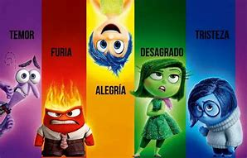

La canción debe contener distintos cambios de humor para realizar la representación de cada emocion y que los niños puedan identificarlas o detectar, quien no las identifica correctamente, en grupo se comenzara a cantar la cancion, tratar de cantarla con cierta frecuencia para que los niños se vayan familiarizando con ella y les sea mas facil cantarla todos juntos. Está canción se puede poner en cualquier momento del dia ya que una cancion sirve y es prudente en cualquier momento ya sea para tranquilizarlos, para llamar su atencion o para usarla de inicio o despedida del dia. (Podemos utilizar de una bocina para ponerles la canción)

Cancion de las emociones:

Canción:

Si estás feliz, feliz, feliz, aplaude así…

Si estás feliz, feliz, feliz, aplaude así...

Si estás feliz, feliz, feliz aplaude así, aplaude así...

Si estás feliz, feliz, feliz, aplaude así.

Si estás de malas, malas.

malas, zapatea...

Si estás de malas, malas.

malas, zapatea...

Si estás de malas, malas, malas, zapatea, zapatea.

Si estás de malas, malas.

malas, zapatea...

Si tienes miedo, miedo, miedo di, ¡iOh no!...

Si tienes miedo, miedo, miedo di, 1Oh no!...

Si tienes miedo, miedo, miedo di, ¡Oh no! ¡Di ioh no! si tienes miedo, miedo.

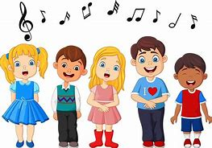miedo di, iOh no!...

Semáforo de las emociones:

Esta actividad está orientada al control de las emociones en los niños, se podrá emplear con todo el grupo y de forma autónoma cada uno de los alumnos aprendan a afrontar, solucionar y vivir sus emociones de forma adecuada.

El círculo color rojo va a significar que tienen que parar, significa que sienten rabia tienen ganas de lastimar a alguien más o se ponen muy nerviosos y deben parar. El amarillo: en este color de vemos detenernos y pensar para darnos cuenta del problema. Verde: aquí es momento de buscar acuerdos y solucionar los problemas, pensar diferentes alternativas para arreglar el problema como pidiendo disculpas o calmándonos.

Al presentarse alguna situación en la que requiera utilizar el semáforo se colocará el nombre del niño dependiendo el círculo del color en que se encuentre ya sea rojo amarillo verde, después trataremos de qué ese alumno pueda llegar hasta el color verde siguiendo los pasos que propone el semáforo para así llegar a un acuerdo y controlar su emoción.

Podemos proponer encontrar en grupo, como equipo una solución para así proponérsela a el alumno con el conflicto y que los demás puedan intervenir para pensar en que harían ellos en su lugar para que si en algún momento se encuentran en una situación parecida, ya tengan en mente que es lo correcto, que no, que funciono y lo que no.

Se llevará a cabo en el salón de clases con una semáforo elaborado con una caja de cartón, un palo de madera, papel celofán de los colores correspondientes y tres linternas. Éste se colocará en algún lugar del salón que sea visible para todos.

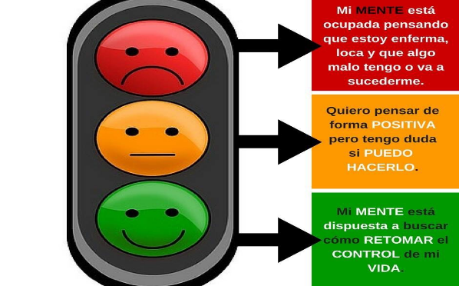

Rincón de la calma

Se acondicionará alguna esquina del salón con el material necesario para la tranquilidad de la luna que es lo siguiente sábanas para el piso cojines, lonas con imágenes referentes a las emociones, peluches de las emociones para que el niño elija el que se refiere a la emoción que está sintiendo en ese momento y también libros para colorear para así mantener la calma.

En este espacio se encontrarán objetos y juguetes para mantener la calma de la alumno, por ejemplo: pelotas anti estrés, cuentos, pop It, recipientes con bolitas de hidrogel, colores cuadernos en los que pueda dibujar o pintar, unas cortinas las cuales se puedan cerrar por si tiene ganas de llorar y no quieren que lo vean se pueda esconder.

Esta actividad sirve para el control de las emociones del niño y evitar acciones que puedan lastimar a algún otro compañero. Explicaremos que el rincón de la calma se utilizará siempre y cuando tenga una emoción que sienta que no puede controlar ya sea el llanto, la ira o la desesperación.

Este lugar el cual estará acondicionado tendrá diferentes actividades que ayudarán al niño a mantener la calma podrá esconderse detrás de las cortinas si tiene muchas ganas de llorar y no quiere que lo vean y así respetaremos su privacidad y su emoción, los libros de colorear y objetos anti estrés servirán para relajar al alumno o desviar su atención en alguna otra actividad que le genere tranquilidad.

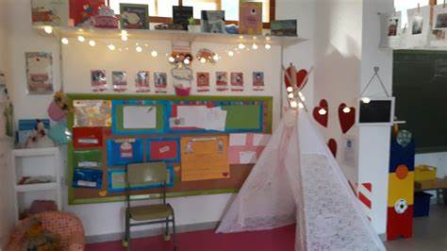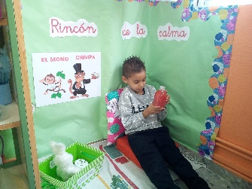Explicaremos al grupo que debemos respetar ese espacio ya que es un lugar en el que estaremos seguros y podamos vivir la moción que sientan libremente. El principal propósito de este espacio es que cada niño identifique cuando debe entrar en el y cuando saber salir ya con una solución al conflicto y pensando mejor las cosas.

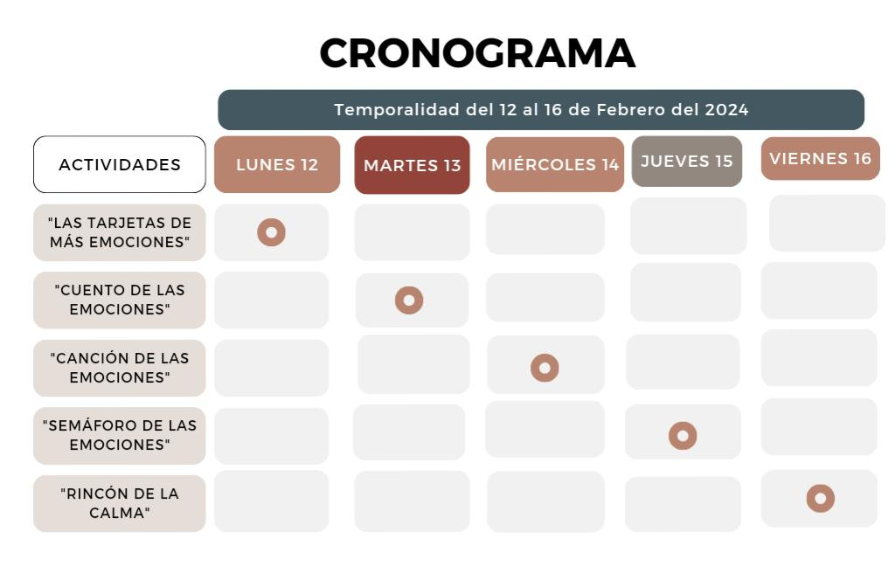

**Fundamentos teóricos**

***Piaget.***

Asimilación y acomodación

Según Piaget, los niños interactúan con el mundo a través de la asimilación y la acomodación. La asimilación ocurre cuando los niños interpretan nuevas experiencias a través de sus esquemas mentales existentes. Por otro lado, la acomodación se produce cuando los esquemas mentales se modifican para adaptarse a la nueva información. Estos procesos de equilibración y ajuste constante son fundamentales para el desarrollo cognitivo.

Así, Piaget resume que el niño en edad temprana debe de aprender mediante actividades lúdicas las cuales le permitirán practicar sus habilidades haciendo uso de sus sentidos para fortalecer su desarrollo cognitivo.

El niño con las actividades propuestas a través del juego podrá conocer maneras de regular sus emociones sin dañar a las demás personas. Conocerá nuevas actividades para poderse poner en calma y que se sienta seguro.

**Erikson.**

Erikson las etapas se encuentran en definitiva en un desarrollo psicosocial, en el que los niños tratan de entender y relacionarse con el mundo.

Sí los padres animan al niño a confiar en sus propias capacidades y le proporcionan un ambiente que no es injusto, caprichoso o demasiado difícil, obtiene cierta confianza en su independencia. Por el contrario, si se le dice que sus heces son malas, si se le prohíben muchas cosas, entonces se siente enfurecido por su impotencia, tonto y avergonzado (Steinberg, 2006).

Una vez que se siente avergonzado, desconfía de lo correcto de sus propios actos, pensamientos y sentimientos y empieza a dudar de sí mismo. Esto convierte a los niños en personas cohibidas, con problemas de expresión que posiblemente se traduzca en deficiencias de interacción social.

Si los padres, profesores y niños mayores rebajan o degradan los logros del niño, este puede sentirse inútil, sucio, malo y comenzar a creer que nada de lo que produce tiene valor. Aquí se pueden observar los fundamentos de un profundo sentido de duda en sí mismo, vergüenza e inferioridad. Algunos padres fomentan estos sentimientos, porque son impacientes, continuamente regañan al niño por hacer mal las cosas o siempre los castigan por cosas que rebasan las capacidades del niño (Restrepo, 2002).

A veces los padres esperan que los niños ya sepan hacer las cosas y se molestan cuando estos no actúan como los padres requieren, humillándolos. Así se llega a que en la adultez se repita el mismo patrón de el padre humillando a sus hijos, incluso a tomar un odio profundo a los padres. En esta etapa los niños deben desarrollar independencia y autonomía si se fomenta su exploración y su libertad o experimentan vergüenza, indecisión e infelicidad si se les reprime o sobreprotege.

Si el niño no soluciona conflictos seguirá generando angustia, estrés, depresión.

Las actividades están diseñadas para que el niño se pueda desarrollar y comprender lo que esta pasando en su contexto y lo que le esta pasando a el para poder lograr que este no reprima sus emociones y sentimientos si no que las exprese con moderación. Ayudaremos a que el niño pueda resolver sus problemas por un camino pasivo y que deje algo bueno para todos teniendo un resultado agradable y mejor.

***Charles Darwin***

Tras los estudios e investigaciones de Charles Darwin, sus ideas sobre las emociones le llevaron a una conclusión. Al igual que los humanos evolucionamos, las emociones también lo hacen. Con la búsqueda de la adaptación al entorno y sus condiciones, las emociones cambian como instinto para sobrevivir y reproducirse. Por lo tanto, según esta teoría, nuestras emociones surgieron para ayudarnos a sobrevivir, ya que nos motivan tras un estímulo del ambiente.

Las actividades no buscan que se repriman las emociones si no que se tenga un control de ellas depende a las actividades y situaciones en las que se encuentra, así como también que comprenda como puede expresar cada una de ellas. Las emociones seguirán creciendo y si no les damos un enfoque en un futuro el niño seguirá igual y será más grande y difícil el problema.

***Rogers.***

El niño muestra una gran facilidad para dar respuesta a todas las necesidades de manera equilibrada, de manera que las crisis son aprovechadas como oportunidades para construir nuevas oportunidades y encontrar maneras de alcanzar niveles de bienestar.

El desarrollo personal es el motor vital de las personas altamente funcionales. Se vive como un proceso de cambio constante, en el que nunca se alcanza una meta final definitiva sino que se va pasando de una etapa a otra.

Al aplicar las actividades se busca lograr que el niño entienda y sepa canalizar todas sus emociones y sacar las cosas buenas de cada una de ellas para que este pueda seguir con un buen desarrollo y no reprimirse o explotar más.

***Vygotsky.***

Según la teoría de Vygotsky, el aprendizaje y el desarrollo cognitivo ocurren a través de la interacción social y cultural. Vygotsky creía que el aprendizaje no es un proceso individual, sino que se produce en un contexto social y cultural. El contexto social y cultural influye en el pensamiento y el comportamiento de las personas y, por lo tanto, en su desarrollo cognitivo.

La teoría del aprendizaje social se apoya en la idea de que los niños aprenden en entornos sociales por medio de la observación y de la imitación del comportamiento que vieron. También refuerza la idea de que el niño se ve afectado por la influencia de otros. Se basa en tres conceptos clave: que las personas pueden aprender a través de la observación, que el estado mental afecta este proceso de aprendizaje y que sólo porque se aprendió algo no significa que esto resulte en un cambio en el comportamiento de la persona.

Las opiniones de Vygotsky sobre el aprendizaje entre iguales sugieren que en los contextos de interacción entre iguales, los niños pueden construir recíprocamente el andamiaje para el aprendizaje e implicarse en la co-construcción

Las actividades están diseñadas para aplicarse en grupo ya que el niño aprende entre iguales esto le servirá para ver como se expresan los demás y poder entender como es la mejor manera de expresarse hacia los demás y en las diferentes circunstancias / problemáticas en las que se encuentre.

**Destinatarios o beneficiarios**

Las actividades antes mencionadas fueron hechas con el propósito de aplicarlas para los niños de 2do y 3er año de preescolar, se busca que los pequeños regulen sus emociones e incluso que las conozcan.

Desarrollaran habilidades fundamentales para el éxito:

**Autoconciencia individual y social**: capacidad para detectar cómo influyen sus emociones en sus pensamientos y su conducta. Al mismo tiempo, al empatizar con las emociones y pensamientos de los demás, desarrollan la asertividad.

**Autodeterminación**: al identificar sus emociones son capaces de dominarlas y usarlas a su favor. Se sienten capaces de enfrentar retos con mayor confianza y disciplina.

**Pensamiento crítico:** las emociones mal encauzadas nublan la razón. Si desde pequeños son orientados y aprenden a expresarse, pueden mejorar su capacidad de evaluar problemas y tomar mejores decisiones.

**Resiliencia:** situaciones de violencia, indiferencia o rechazo a temprana edad pueden generar experiencias dolorosas e incluso traumáticas. Trabajar con las emociones nos permitirá enfrentar cada situación y desarrollar una conducta positiva ante cualquier conflicto.

**Recursos Humanos**

Padres de familia: Sin duda los padres de familia cumplen un papel muy importante para que el propósito se cumpla, son pieza fundamental. El involucrarse en la educación de sus hijos favorece en su rendimiento académico y en qué le den continuidad a los aprendizajes que los niños están obteniendo con las actividades establecidas ya que todo esto les servirán en la escuela, en su hogar, al momento de estar en una situación o problemática.

Maestros: los maestros son los que van a formar a los niños, son los que les darán las bases y cumplirán como un apoyo en el desarrollo de su persona, teniendo niños competentes. Serán las encargadas de las actividades y experiencias para que el niño pueda tener un desarrollo del aprendizaje.

Personal de apoyo: los maestros de USAER son una gran ayuda ya que aparte de las actividades en el aula ellos ayudarán y serán un impulso mas en su desarrollo con vinculaciones a actividades dedicadas especialmente a cada niño, así como también platicas con los padres de familia.

**Recursos materiales y financieros**

|  |  |
| --- | --- |
| **MATERIAL** | **PRECIO** |
| Títeres | $ 499 |
| Linternas (3) | $ 114 |
| Caja de cartón |  |
| Papel celofán de colores (uno rojo, amarillo y verde) | $ 12 |
| Palo de madera | - |
| Cojín | $ 50 |
| Foami diamantado | $ 53.88 |
| Pelotas anti -estrés (20) | $ 395 |
| Pop it (10) | $ 377.6 |
| Bocina | $299 |
| Peluches de las emociones | $ 670 |
| Libros para colorear (20) | $ 179 |
| Crayones de 96 piezas | $ 299 |

**TOTAL = 2,308.48**

**NOTA REFLEXIVA:**

En el transcurso de esta unidad número III tuvimos la oportunidad de indagar y conocer más a fondo acerca de los factores o problemáticas que afectan en la educación, el proceso de educabilidad, el fracaso escolar, también aprendimos sobre el aprendizaje estratégico. Considero que es muy importante que nosotras como futuras docentes conozcamos más acerca de estos temas ya que son cosas o situaciones que probablemente van a llegar a surgir en algún momento de nuestra vida como docentes. Cómo bien sabemos cada niño aprende de manera diferente a todos los demás, así que también nosotras debemos aprender y estar preparadas, para de esta manera poder proporcionar o brindarles a los niños una educación de calidad, acorde a las necesidades de cada uno de ellos, las teorías sin duda son de gran apoyo para saber que métodos o que estrategias podemos emplear.

**REFERENCIAS:**

Fierro Arias, D. (2009). Las etapas del desarrollo como construcciones socioculturales e

históricas. En La transición de la adolescencia a la edad adulta: teorías y realidades. Tesis

Doctoral, Universidad Autónoma de Madrid.

Dale H. Schunk. (2012). Una perspectiva educativa (Capítulos 3-7). Teorías del aprendizaje.

Sexta edición. Pearson educación.

Boeree,G. (2005) Teorías de la personalidad: Erik Erikson 1902-1994. En <http://www.psicologiaonline.com/ebooks/personalidad/erikson.htm>

Medina, A. (2000) El legado de Piaget. En educere: Revista Venezolana de Educación. No.9, vol.

3. Pp. 11-15. En <http://redalyc.uaemex.mx/pdf/356/35630903.pdf>

La Autorregulación en la Primera Infancia: Conceptualización y Prácticas para el Aula(Rafael Acosta Esmeral,Andrea Padilla Ospina)

[**https://manglar.uninorte.edu.co/bitstream/handle/10584/10010/1045666368.pdf?sequence=1&isAllowed=y**](https://manglar.uninorte.edu.co/bitstream/handle/10584/10010/1045666368.pdf?sequence=1&isAllowed=y)

**ESCUELA NORMAL DE EDUCACIÓN PREESCOLAR**

**LICENCIATURA EN EDUCACIÓN PREESCOLAR**

**CICLO ESCOLAR** 2023 - 2024

Curso: Teorías del desarrollo y aprendizaje en la primera infancia Primer Semestre

Titular: Profr. Gerardo Garza Alcalá.

|  |  |  |  |  |
| --- | --- | --- | --- | --- |
| **RÚBRICA: Propuesta de intervención.** | | | | |
| Desempeño**:** Diseña y aplica estrategias e instrumentos que le permitan explorar los saberes de las niñas y los niños, para obtener diagnósticos socioeducativos de su grupo y su contexto comunitario. | | | | |
| Referentes | Receptivo | Resolutivo | Autónomo | Estratégico |
| **Evidencia:** Diseño de una propuesta de intervención fundamentada.  **Criterio:**  Documento sintético que contiene los elementos principales de un diseño de estrategias de intervención pertinentes y fundamentadas, que la y el estudiante elaboró, para tomar decisiones al momento de intervenir en la escuela. | *Incorpora los criterios básicos del diseño de propuesta sugerido.  *Retoma los materiales que se trabajó en la unidad anterior interactuando con las teorías del aprendizaje a través del juego. | *Incorpora los criterios básicos del diseño de propuesta sugerido.  *Retoma los materiales que se trabajó en la unidad anterior interactuando con las teorías del aprendizaje a través del juego.  *Utiliza con propiedad los conceptos y los distingue con claridad en el diseño de la propuesta de intervención.  *Incorpora los elementos del desarrollo infantil acordes a las necesidades y problemáticas detectadas. | *Incorpora los criterios básicos del diseño de propuesta sugerido.  *Retoma los materiales que se trabajó en la unidad anterior interactuando con las teorías del aprendizaje a través del juego. *Utiliza con propiedad los conceptos y los distingue con claridad en el diseño de la propuesta de intervención.  *Incorpora los elementos del desarrollo infantil acordes a las necesidades y problemáticas detectadas.  *Es coherente el diseño con el contexto y las condiciones anticipadas de aprendizaje de los alumnos, los propósitos, sus fundamentos, los métodos, técnicas y procedimientos de análisis. | *Incorpora los criterios básicos del diseño de propuesta sugerido.  *Retoma los materiales que se trabajó en la unidad anterior interactuando con las teorías del aprendizaje a través del juego.  *Utiliza con propiedad los conceptos y los distingue con claridad en el diseño de la propuesta de intervención.  *Incorpora los elementos del desarrollo infantil acordes a las necesidades y problemáticas detectadas.  *Es coherente el diseño con el contexto y las condiciones anticipadas de aprendizaje de los alumnos, los propósitos, sus fundamentos, los métodos, técnicas y procedimientos de análisis.  *Presenta relación entre el tiempo, los recursos, los elementos requeridos en las situaciones didácticas y la pertinencia en función de la estrategia. |
| **Valor:** | 7 | 8 | 9 | 10 |

Rúbrica para valorar la estrategia de intervención.